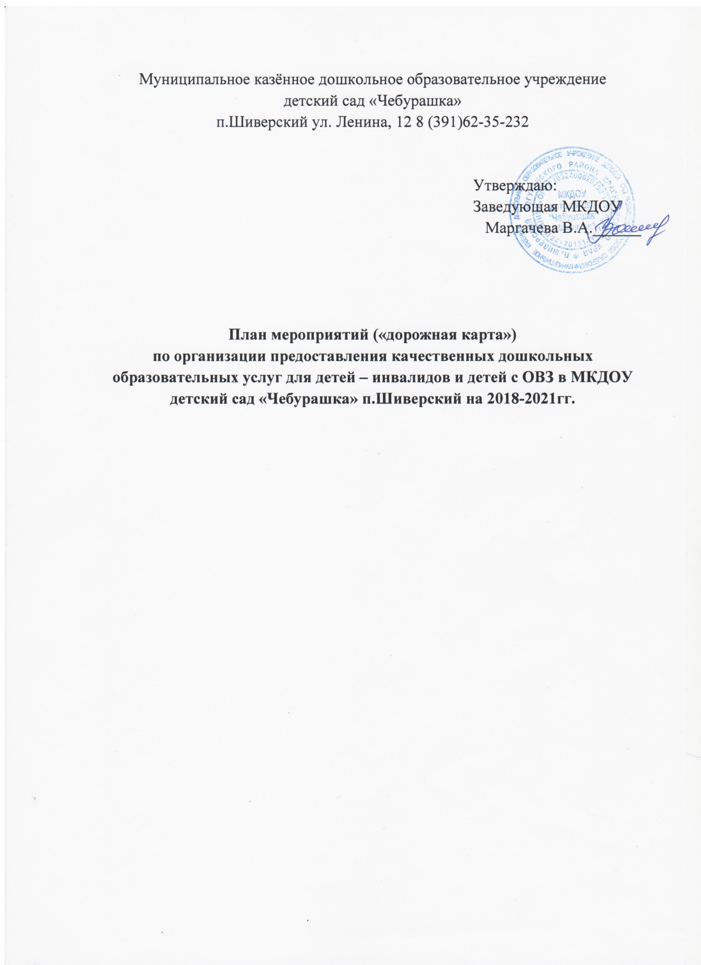

План мероприятий («дорожная карта»)
по организации предоставления качественных дошкольных образовательных услуг для детей – инвалидов и детей с ОВЗ в МКДОУ детский сад «Чебурашка» п.Шиверский на 2018-2021гг.

План мероприятий («дорожная карта») составлен в соответствии с:
- Федеральным законом от 29 декабря 2012 года № 273 – ФЗ «Об образовании в Российской Федерации» ст. 79, п1,3,4,5,6,7;
- Федеральным законом от 24.11.1995 № 181-ФЗ (ред. от 28.12.2013) «О социальной защите инвалидов в РФ
настоящий План обеспечивает принцип равных возможностей в реализации прав детей – инвалидов, детей с ОВЗ на бесплатное дошкольное образование, удовлетворение потребностей родителей (законнвх представителей), проживающих на территории населенного пункта, в дошкольном образовании детей.

Разработчик Плана:

Маргачева В.А., заведующая МКДОУ детский сад «Чебурашка» п.Шиверский

Основные исполнители Плана:

Педагогический состав МКДОУ детский сад «Чебурашка» п.Шиверский, ст. медсестра, специалисты ДОУ, родители воспитанников.

- Актуальность плана

Термин «дети с ОВЗ в детских садах» появился недавно. Это правовое понятие ввёл принятый в 2012 году и вступивший в силу 1 сентября 2013 года закон «Об образовании в Российской Федерации».

Федеральный закон определяет обучающихся с ограниченными возможностями здоровья как физических лиц, имеющих недостатки в физическом и (или) психологическом развитии, подтверждённые заключением психолого-медико-педагогической комиссии и препятствующие получению образования без создания специальных условий.

Получение заключения ПМПК – важнейший этап в подтверждении статуса ребёнка с ОВЗ. Даже в случае, если педагоги и психологи детского сада видят, что конкретный ребёнок нуждается в коррекционной помощи, семья обязана посетить ПМПК и получить заключение комиссии.

По состоянию на 01.01.2018г в МКДОУ детский сад «Чебурашка» п.Шиверский функционирует 4 группы на 55 детей. Детей – инвалидов, детей с ОВЗ – 0.
Образование детей с ОВЗ и детей – инвалидов предусматривает создание для них специальной коррекционно-развивающей среды, обеспечивающей адекватные условия и равные с обычными детьми возможности для получения образования в пределах специальных образовательных стандартов, воспитание и обучение, коррекцию нарушений развития, социальную адаптацию. возрастает роль и значение педагога в образовательном пространстве, так как он становится участником инклюзивного процесса в сотрудничестве с командой специалистов, администрации и родителями. для этого необходимо модернизация психолого-педагогических кадров: система подготовки, переподготовки и повышение квалификации педагогов, нужна комплексная система поддержки.

В МКДОУ детский сад «Чебурашка» п.Шиверский нет необходимого кадрового состава по сопровождению детей – инвалидов, детей с ОВЗ.
Логопед – 0,5 ставки (отсутствие специалиста)
Инструктор по физ.культуре – 0,25
Музыкальный руководитель – 0,75
Психолог – отсутствие ставки
- План мероприятий («дорожная карта»)

Направление  деятельности | Мероприятия | Ответственные | Сроки
- Нормативно  Правовое обеспечение | Разработка и утверждение плана мероприятий по организации предоставления качественных дошкольных образовательных услуг для детей-инвалидов и детей с ОВЗ в МКДОУ | Зав. ДОУ Маргачева В.А.  Педагогический состав | март-апрель 2018
 | Обеспечение взаимодействия между МКДОУ, Управлением образования по богучанскому району, комиссией ПМПК | Зав. ДОУ Маргачева В.А.  Педагогический состав | Сентябрь 2018  Июнь 2019
 | Разработка положения о консультационном пункте (логотеке) в ДОУ на основе примерных локальных актов | Зав. ДОУ Маргачева В.А | Сентябрь 2018
2 Организационное обеспечение | Расширение форм предоставления качественных дошкольных образовательных услуг для родителей детей –инвалидов и детей с ОВЗ на территории муниципального образования | Зав. ДОУ Маргачева В.А.  Педагогический состав
 | Использование рекомендаций ПМПК Богучанского района по созданию специальных условий образования для детей с ОВЗ | Педагогический состав | В течении всего времени
 | Организация сетевого сотрудничества ДОУ с ОУ по созданию специальных условий и реализации программы при обучении детей с ОВЗ | Зав. ДОУ Маргачева В.А.  Педагогический состав | По мере поступления детей – инвалидов и детей с ОВЗ
3 Кадровое и научно – методическое обеспечение | Обеспечение повышения квалификации педагогов ДОУ по вопросам работы с детьми – инвалидами и детьми с ОВЗ | Педагогический состав | В течении всего времени
4 Материально техническое обеспечение | Создание материально-технических условий для реализации основной образовательной программы дошкольного образования  - создание развивающей предметно-пространственной среды в рамках выделенных бюджетных средств  - Установка пандусов . за счет привлеченных внебюджетных источников, с учетом потребностей детей инвалидов и детей с ОВЗ | Зав. ДОУ Маргачева В.А.  Завхоз Торгунакова С.В. | В течении всего времени  По мере поступления детей – инвалидов и детей с ОВЗ
5 Финансово– экономическое обеспечение | Оказание муниципальных услуг предоставления дошкольного образования | Зав. ДОУ Маргачева В.А. | В течении всего времени
6 Информационное обеспечение | Информирование общественности о мероприятиях и формах работы для детей – инвалидов и детей с ОВЗ в ДОУ с использованием интернет – ресурсов, средств массовой информации и др. | Делопроизводитель Торгунакова А.В. | В течении всего времени

- Возможные риски
- Несоответствие материально технической базы требованиям к организации работы с детьми с ОВЗ
- Недостаток квалифицированных педагогических кадров, имеющих базовую подготовку в области современных образовательных программ

Реализация программы рассчитана на 3 года (с 2018-2021)

